МІНІСТЕРСТВО ОСВІТИ І НАУКИ УКРАЇНИ
ДЕПАРТАМЕНТ ОСВІТИ І НАУКИ
ЛЬВІВСЬКОЇ ОБЛАСНОЇ ДЕРЖАВНОЇ АДМІНІСТРАЦІЇ

Н А К А З

19.06.2017 р. | Львів | № 07-01/319
Про проведення походу
І категорії складності
з пішохідного туризму
для туристської групи педагогів
Львівщини

Відповідно до плану роботи комунального закладу Львівської обласної ради «Львівський обласний центр краєзнавства, екскурсій та туризму учнівської молоді» на 2017 рік, з метою популяризації здорового способу життя та пропаганди спортивного туризму, підвищення рівня майстерності та кваліфікації педагогів

НАКАЗУЮ:

- Директору комунального закладу Львівської обласної ради «Львівський обласний центр краєзнавства, екскурсій і туризму учнівської молоді» (далі – КЗ ЛОР ЛОЦКЕТУМ) Набитовичу М.В. організувати проведення пішохідного туристсько-спортивного походу І категорії складності в період з 01. 07. до 09. 07. 2017 року територією Закарпатської та Львівської областей (нитка маршруту додається).
- Затвердити список учасників походу (додається).
- Призначити керівником туристської групи інструктора з туризму КЗ ЛОР ЛОЦКЕТУМ Блистів Ірину Дмитрівну, заступником керівника туристської групи члена президії Федерації спортивного туризму м. Львова – Василину Юрія Івановича (за згодою)
- Покласти на керівника групи Блистів І.Д. відповідальність за збереження життя та здоров’я учасників походу.
- Витрати на відрядження команди (добові, харчування та проїзд) віднести на рахунок коштів КЗ ЛОР ЛОЦКЕТУМ.
- Контроль за виконанням наказу покласти на заступника директора департаменту освіти і науки Гайдука І.Г.
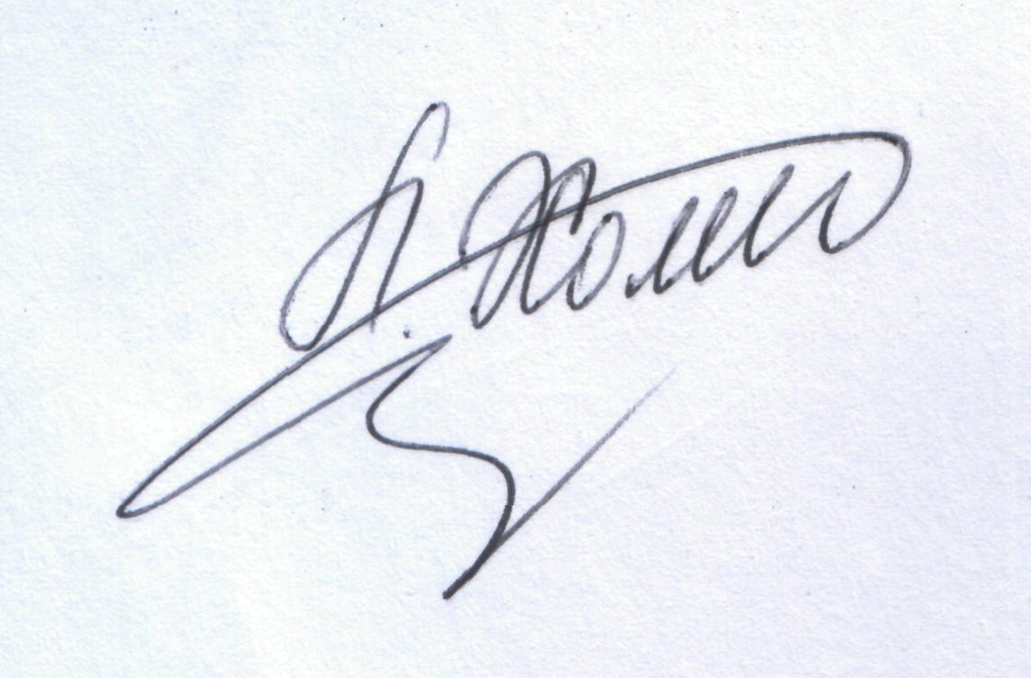
Директор Л.С. Мандзій

Склад туристської групи педагогів Львівщини
походу І категорії складності з пішохідного туризму
01 – 09 липня 2017 р.

№ | Прізвище, ім’я  по батькові | Дата народження | Регіон область | Місце роботи
1 | Мазур Андрій Михайлович | 9.08.1973р. | Львівська область | Львівська лінгвістична гімназія (вчитель історії)
2 | Радик Ігор Володимирович | 5.08.1970р. | Львівська область | м.Самбір СШ №3 ім.В.Юричка (вчитель фізичної культури)
3 | Радик Валентина Петрівна | 27.06.1977р. | Львівська область | м.Самбір СШ №3 ім.В.Юричка (вчитель зарубіжної та української літератури)
4 | Меличин Андрій Михайлович | 8.12.1977р. | Львівська область | м.Самбір СШ №3 ім.В.Юричка (вчитель музичного мистецтва)
5 | Ораз Ігор Миколайович | 20.07.1971р. | Львівська область | м.Самбір СШ №3 ім.В.Юричка (вчитель трудового навчання)
6 | Погранична Ірина Михайлівна | 8.05.1975р. | Львівська область | Великомостівська ЗОШ І-ІІІ ст. Сокальський р-н (керівник гуртка пішохідний туризм)
7 | Лукашевич Леся Романівна | 4.01.1981р. | Львівська область | Дитячий центр туризму,спорту та екскурсій МЖК 1  Сихівський район м.Львова (керівник гуртка пішохідний туризм)
8 | Задільська Лілія Романівна | 7.08.1992р. | Львівська область | КЗ ЛОР ЛОЦКЕТУМ (методист організаційно-масового відділу)
9 | Мельник Леся Йосипівна | 20.05.1987р. | Львівська область | КЗ ЛОР ЛОЦКЕТУМ (методист інформаційно-методичного відділу)
10 | Телегій Михайло Іванович | 28.03.1989р. | Львівська область | КЗ ЛОР ЛОЦКЕТУМ (методист організаційно-масового відділу)
11 | Блистів Тарас Васильович | 25.06.1978р. | Львівська область | Національний лісотехнічний університет України  викладач кафедри фіз.виховання
12 | Василина Юрій Іванович | 13.04.1976р. | Львівська область | ТОВ NEXUS  (за згодою)
13 | Блистів Ірина Дмитрівна | 11.01.1989р. | Львівська область | КЗ ЛОР ЛОЦКЕТУМ  (інструктор з туризму)

Заступник директора
департаменту освіти і науки Гайдук І.Г.

Нитка маршруту
походу І категорії складності з пішохідного туризму
для туристської групи педагогів Львівщини
01 – 09 липня 2017 р.

М. Львів – т/б «Карпати» (с. Кам’янка Сколівського р-ну) – м. Сколе – смт Воловець – г. Плай – г. Великий Верх – пер. Присліп – смт Міжгір’я – пер. Синевирський – г. Озерна – оз. Синевир (радіально) – г. Ґорґан Прислоп – пер. Торунський – г. Чорна ріпа – смт Славсько – м. Львів

Заступник директора
департаменту освіти і науки Гайдук І.Г.

